

美國女子公開賽，優花冠軍獨得兩百四十萬美元
2024年6月3日
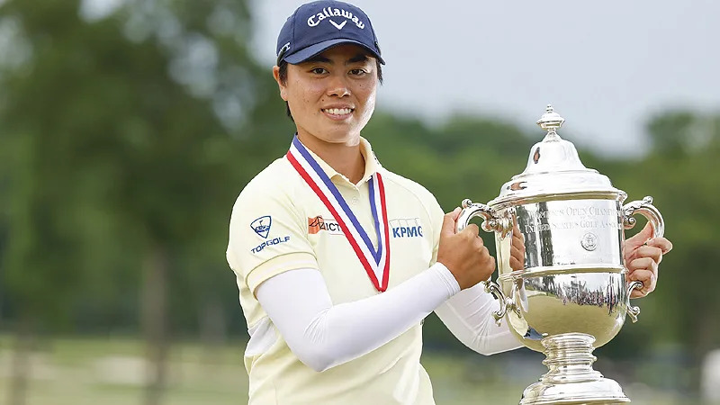
【羅開新聞中心Thomas LO綜合報導 圖提供/USGA】2024 U.S. Women's Open presented by Ally（第七十九屆美國女子公開賽）於六月二日在Lancaster Country Club（蘭卡斯特鄉村俱樂部）完成最後回合。開局領先的日本球員笹生優花（Yuka Saso）決賽日打出低標兩桿的六十八桿，以低標四桿的兩百七十六桿，三桿優勢擊敗同胞渋野日向子（Hinako Shibuno），再度贏得這場大賽，獨得冠軍獎金兩百四十萬元。
笹生優花是2021年美國女子公開賽冠軍。當時，她以十九歲十一個月零十七天的年紀成為賽事歷史上最年輕的冠軍。今年，二十二歲，她再次捧起冠軍獎杯，成為美國女子公開賽雙冠王，笹生優花情緒激動，流下熱淚。
「來到美國高協的比賽，我總是感覺很親切。非常高興能夠贏得第二個冠軍。我真的很想贏，我想向自己證明一些事情。我也會懷疑自己能不能再次取得勝利，現在贏了，我真的很開心。」笹生優花表示。
今年在美國女子公開賽，她第一天交出六十八桿，成為十八洞單獨領先者；第二天的七十一桿和第三天的六十九桿，讓她落後領先榜三桿，進入決賽輪，亦保持了爭冠機會。
周日，笹生優花開局不久在第二洞抓鳥，第六洞吞下雙柏忌，以高標一桿進入後半場。隨後，笹生優花從第十二到第十六洞抓下四鳥，將自己送上領先榜。第十七洞柏忌、第十八洞保帕後，笹生優花以六十八桿結束比賽，成為會館領先者。
「我一直不知道其他球員打得怎麼樣，我沒有去看成績。因為整個過程中我沒有很放鬆，所以盡量讓自己專注在自己的比賽，」笹生優花回想時說道。待全部球員完成比賽，笹生優花順利捧起冠軍獎杯。
渋野日向子今天抓兩鳥、四柏忌，交出七十二桿，以低標一桿的兩百七十九桿，單獨第二。
美國選手Ally Ewing（艾莉‧尤英）周日打出低標四桿的六十六桿，只可惜預賽兩天落後太多，與今天打出七十五桿的韓裔美國人Andrea Lee（安德烈婭‧李），兩人同以平標準桿的兩百八十桿，並列在第三名。
泰國女將Arpichaya Yubol（阿彼查雅‧俞寶）今天交出低標一桿的六十九桿，以高標一桿的兩百八十一桿，單獨排名第五。
台灣女將徐薇淩，周日交出七十二桿，以兩百十七桿，並列第二十四名。
至此，本屆美國女子公開賽圓滿落幕。2025年，第八十屆美國女子公開賽將於五月二十九日至六月一日，在威斯康辛州的Erin Hills（厄林丘）舉行。

